МИНОБРНАУКИ РОССИИ
САНКТ-ПЕТЕРБУРГСКИЙ ГОСУДАРСТВЕННЫЙ
ЭЛЕКТРОТЕХНИЧЕСКИЙ УНИВЕРСИТЕТ
«ЛЭТИ» ИМ. В.И. УЛЬЯНОВА (ЛЕНИНА)
Кафедра МОЭВМ

ОТЧЕТ
по лабораторной работе №6
по дисциплине «Вычислительная математика»
Тема: Решение нелинейных уравнений. Метод простых итераций.

Студент гр. 4342 |  | Михайлов М.А.
Преподаватель |  | Пуеров Г.Ю.

Санкт-Петербург
2026

Цель работы.
Изучить метод простых итераций для численного решения нелинейных уравнений. Для функции f(x) = ${cosx}^{2}$ - $10x$ программно реализовать алгоритм, преобразовав уравнение к виду x = φ(x), проверить условие сходимости, исследовать линейную скорость сходимости (зависимость числа итераций от точности ε) и оценить чувствительность метода к ошибкам округления значений φ(x).
Вариант 14: f(x) = ${cosx}^{2}$ - $10x$

Теоретический минимум.
Метод простых итераций решения уравнения состоит в замене исходного уравнения эквивалентным ему уравнением x=ϕ(x) и построении последовательности x_{n+1}=ϕ(x_{n}), сходящейся при n→∞ к точному решению. Достаточные условия сходимости метода простых итераций формулируются теоремой, приведенной [1,2,7].
Рассмотрим один шаг итерационного процесса. Исходя из найденного на предыдущем шаге значения x_{n-1}, вычисляется y= ϕ(x_{n-1}). Если , то полагается x_{n}=y и выполняется очередная итерация. Если же , то вычисления заканчиваются и за приближенное значение корня принимается величина x_{n}=y. Погрешность результата вычислений зависит от знака производной : при >0 погрешность определения корня составляет qε/1−q, а при <0 погрешность не превышает ε. Здесь q- число, такое, что ⏐⏐≤q<1 на отрезке [a,b]. Существование числа q является условием сходимости метода в соответствии с отмеченной выше теоремой.
Для применения метода простых итераций определяющее значение имеет выбор функции в уравнении , эквивалентном исходному. Функцию необходимо подбирать так, чтобы ⏐⏐≤q<1. Это обусловливается тем, что если <0 на отрезке [a,b], то последовательные приближения x_{n}=ϕ(x_{n-1}) будут колебаться около корня c, если же >0, то последовательные приближения будут сходиться к корню c монотонно. Следует также помнить, что скорость сходимости последовательности {x_{n}} к корню c функции тем выше, чем выше число q.

Выполнение работы.
- Исходная функция: f(x) = ${cosx}^{2}$ - $10x$
Рассмотрим отрезок [0,1]:
f(0)=cos⁡(0)−0=1>0;
f(1)=cos⁡(1)−10≈0.5403−10=−9.4597<0.
Так как f(x) непрерывна и f(0)⋅f(1)<0, на отрезке [0,1] существует хотя бы один корень.
Производная f′(x)=−2xsin(x2)−10 на [0,1] отрицательна (≤ -10 + 0 < 0), значит функция строго монотонно убывает. Следовательно, корень единственный и лежит внутри (0,1). Графический анализ (рис. 1) даёт приближение x∗≈0.099995.
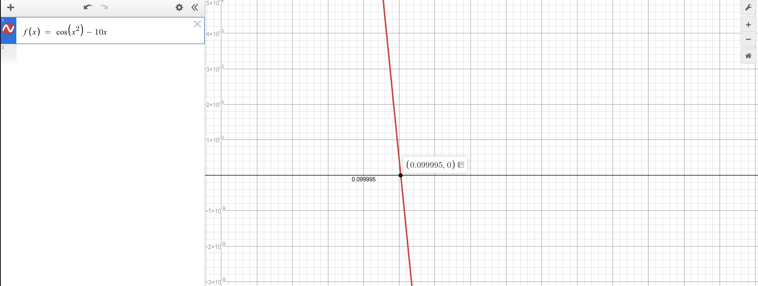
Рисунок 1 - график функции f(x) = ${cosx}^{2}$ - $10x$
Из уравнения ${cosx}^{2}$ - $10x$=0 выразим линейный член:
10x=${cosx}^{2}$⇒x=${cosx}^{2}$/10.
Таким образом, выбираем итерационную функцию:
φ(x)=${cosx}^{2}$/10.
Проверка достаточных условий на отрезке[0,1]:
Непрерывность и дифференцируемость: φ(x) непрерывна и бесконечно дифференцируема на всём ℝ, в том числе на [0,1].
Отображение отрезка в себя:
При x∈[0,1]: ${cosx}^{2}$∈[cos1,cos0]=[cos1,1]≈[0.5403,1].
Тогда φ(x)=${cosx}^{2}$/10∈[0.05403,0.1]⊂[0,1]. Условие выполнено.
Оценка производной:
φ′(x)=−2x$\sin{x^{2}}$/10=−0.2x$\sin{x^{2}}$.
На [0,1]: 0≤x≤1, 0≤$\sin{x^{2}}$≤sin1≈0.8415.
Следовательно, ∣φ′(x)∣≤0.2⋅1⋅0.8415=0.1683.
Максимум достигается при x=1: ∣φ′(1)∣≈0.1683.
Принимаем q=0.1683<1.
Все три условия выполнены. Метод простых итераций будет сходиться при любом начальном приближении x0​∈[0,1]. Для наглядности выберем x0​=1.0 (правый конец отрезка).
- В соответствии с требованиями, пользовательская функция F(x) должна возвращать φ(x). Функции:
F(x) = cos(x*x) / 10.0 – итерационная функция;
F1(x) = -0.2 * x * sin(x*x) – её производная;
Round(X, Delta) – округление значения с шагом Delta для моделирования ошибок;
ITER(x0, eps, iter) – реализация метода простых итераций с критерием остановки по разности приближений.
Исходный код программы приведён в Приложении А
- Исследование скорости сходимости и обусловленности метода.
Скорость сходимости метода (зависимость количества итераций от точности Eps).
Результаты представлены в таблице 1.
Таблица 1 – исследование скорости сходимости метода
Eps | X | N
$${10}^{-1}$$ | 0.099999573895 | 2
$${10}^{-2}$$ | 0.099995000127 | 3
$${10}^{-3}$$ | 0.099995000127 | 3
$${10}^{-4}$$ | 0.099995000127 | 3
$${10}^{-5}$$ | 0.099995000127 | 3
$${10}^{-6}$$ | 0.099995001042 | 4

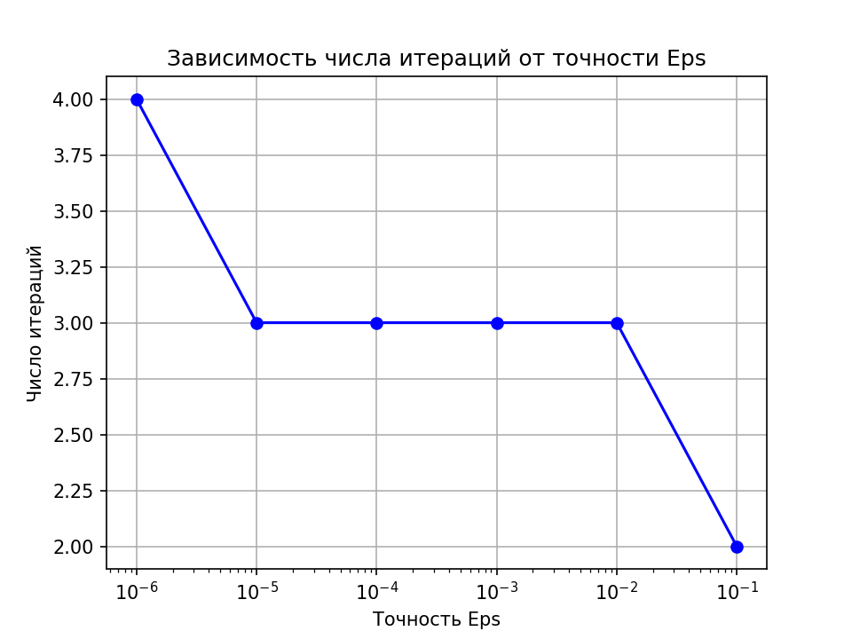
Рисунок 2 - график зависимости числа итераций от точности ε
Программа запускалась с начальным приближением $x_{0}$​=1.0 и значениями точности $ε=0.1,0.01,…$ без искусственного округления. Полученные данные сведены в таблицу 1 и отображены на рисунке 2.
Истинный корень ≈ 0.099995; полученные значения примерно совпадают с ним.
Коэффициент сжатия q≈0.1683q. Теоретически для уменьшения погрешности в 10 раз требуется log₁₀​(1/q)≈0.77 итерации. Экспериментально при увеличении точности с 10⁻¹ до 10⁻⁶, то есть на 5 порядков, число итераций возросло с 2 до 4. Это хорошо согласуется с линейной сходимостью: каждая итерация уменьшает погрешность примерно в 1/q≈6 раз.
Для исследования обусловленности при фиксированной точности ε=10⁻⁶ в вычисления φ(x) искусственно вводилось округление с шагом Delta (от 0 до 1). Результаты приведены в таблице 2 и на рисунке 3.
Результаты представлены в таблице 2.
Таблица 2 – Чувствительность к ошибкам ($Eps={10}^{-6}$)
Delta | Корень (X) | Итерации (N)
$$10^{-1}$$ | 0.100000000000 | 2
$$10^{-2}$$ | 0.100000000000 | 3
$$10^{-3}$$ | 0.100000000000 | 3
$$0$$ | 0.099995001042 | 4
$$1$$ | 0.000000000000 | 2
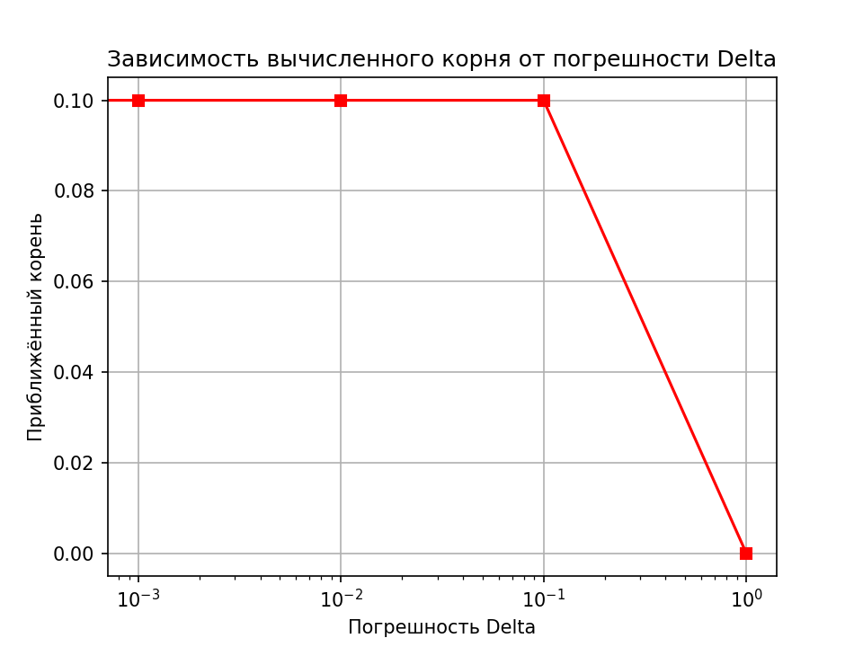
Рисунок 3 - зависимость вычисленного корня от погрешности округления
В отличие от многих других методов, метод простых итераций может быть опасен при вычислениях с грубым округлением.
При отсутствии округления (Delta = 0) метод даёт корень с высокой точностью за 4 итерации.
При малых Delta (0.001 – 0.1) корень округляется до 0.1, что приводит к погрешности ≈ 5⋅10⁻⁶, но метод остаётся устойчивым и число итераций даже уменьшается.
При Delta = 1.0 все значения φ(x) становятся равными 0 (так как ${cosx}^{2}$/10≤0.1 округляется до 0), и последовательность сходится к 0 за 2 итерации. Это демонстрирует границы применимости метода при катастрофических ошибках округления.

Выводы.
Метод простых итераций реализован для уравнения ${cosx}^{2}$−10x=0cos(x2)−10x=0 с итерационной функцией φ(x)=${cosx}^{2}$/10.
Проверены достаточные условия сходимости: ∣φ′(x)∣≤0.1683<1 и φ([0,1])⊂[0,1].
Подтверждена линейная сходимость: для достижения точности 10⁻⁶ потребовалось 4 итерации.
Устойчивость к округлению: при Δ≤0.1 корень близок к истинному; при Δ=1 метод сходится к 0, но не расходится.
Практический вывод: метод прост в реализации, не требует производной, при малом q даёт приемлемую скорость сходимости и устойчив к малым вычислительным погрешностям.

ПРИЛОЖЕНИЕ А
ИСХОДНЫЙ КОД ПРОГРАММЫ
Файл lb6.cpp
#include <iostream>
#include <cmath>
#include <iomanip>
using namespace std;

double Delta = 0.0;

double Round(double X, double Delta) {
if (Delta <= 1e-12) return X;
return Delta * round(X / Delta);
}

double F(double x) {
double y = cos(x * x) / 10.0;
if (Delta > 1e-12) return Round(y, Delta);
return y;
}

double F1(double x) {
return -0.2 * x * sin(x * x);
}

double ITER(double x0, double eps, int &iter, int max_iter = 1000) {
double x = x0;
double x_prev;
iter = 0;
do {
x_prev = x;
x = F(x_prev);
iter++;
if (iter >= max_iter) {
cerr << "Превышен лимит итераций (возможно, зацикливание) при Delta = " << Delta << endl;
break;
}
} while (fabs(x - x_prev) >= eps);
return x;
}

int main() {
double x0 = 1.0;
int iter;

cout << "=== Зависимость числа итераций от eps ===" << endl;
cout << fixed << setprecision(12);
for (double eps = 0.1; eps >= 1e-6; eps /= 10) {
double root = ITER(x0, eps, iter);
cout << eps << "\t" << root << "\t" << iter << endl;
}

cout << "\n=== Влияние округления (eps=1e-6) ===" << endl;
double eps_fixed = 1e-6;
double Deltas[] = {0.0, 0.001, 0.01, 0.1, 1.0};
for (double d : Deltas) {
Delta = d;
double root = ITER(x0, eps_fixed, iter);
cout << d << "\t" << root << "\t" << iter << endl;
}
return 0;
}

Файл graph.py
import matplotlib.pyplot as plt

def main():
# 1. График зависимости числа итераций от точности Eps
numEps = int(input().strip())
eps_values = []
iter_values = []
roots_eps = []

for _ in range(numEps):
parts = input().split()
eps = float(parts[0])
x = float(parts[1])
n = float(parts[2])
eps_values.append(eps)
iter_values.append(n)
roots_eps.append(x)

# Построение графика 1
plt.figure()
plt.plot(eps_values, iter_values, marker='o', linestyle='-', color='b')
plt.xscale('log')
plt.xlabel('Точность Eps')
plt.ylabel('Число итераций')
plt.title('Зависимость числа итераций от точности Eps')
plt.grid(True)
plt.savefig('eps_n.png', dpi=150)
plt.close()

# Вывод в консоль
print("\nИсследование зависимости числа операций от точности eps")
for i in range(numEps):
print(f"eps = {eps_values[i]:g}, n = {iter_values[i]:g}, x = {roots_eps[i]:.12f}")

# 2. График зависимости корня от погрешности Delta (чувствительность)
numDelta = int(input().strip())
delta_values = []
iter_delta = []
root_values = []

for _ in range(numDelta):
parts = input().split()
delta = float(parts[0])
x = float(parts[1])
n = float(parts[2])
delta_values.append(delta)
iter_delta.append(n)
root_values.append(x)

# Построение графика 2
plt.figure()
plt.plot(delta_values, root_values, marker='s', linestyle='-', color='r')
plt.xscale('log') # Delta меняется на порядки – логарифмическая шкала
plt.xlabel('Погрешность Delta')
plt.ylabel('Приближённый корень')
plt.title('Зависимость вычисленного корня от погрешности Delta')
plt.grid(True)
plt.savefig('delta_x.png', dpi=150)
plt.close()

# Вывод в консоль
print("\nИсследование чувствительности к ошибкам исходных данных")
for i in range(numDelta):
print(f"delta = {delta_values[i]:g}, n = {iter_delta[i]:g}, x = {root_values[i]:.12f}")

if __name__ == "__main__":
main()

